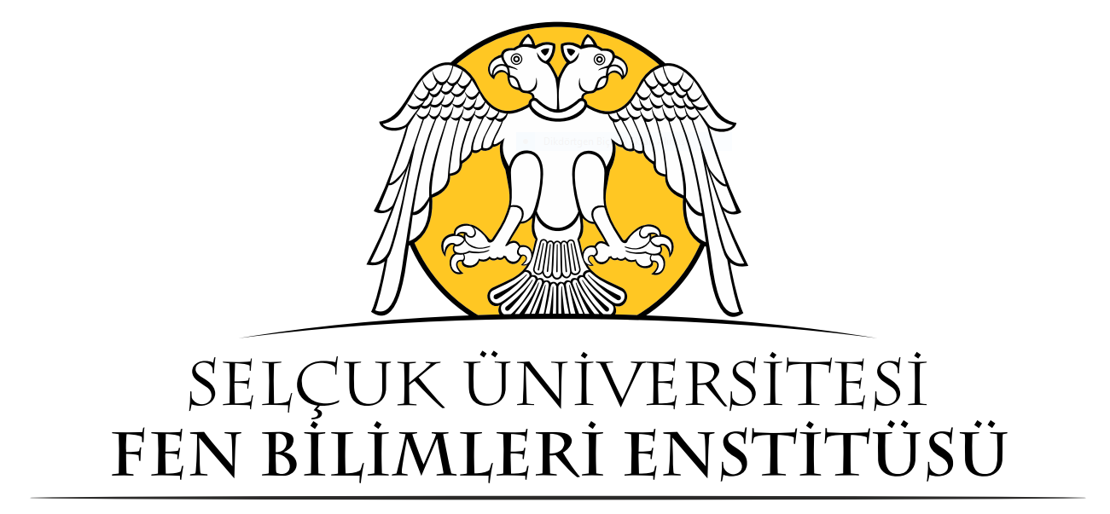 | T.C.  SELÇUK ÜNİVERSİTESİ  Fen Bilimleri Enstitüsü Müdürlüğü  DIŞ PAYDAŞ TOPLANTI TUTANAK FORMU

TOPLANTI TARİHİ | 15.02.2024
TOPLANTI SAATİ | 14:00 (Toplantı Süresi: 120 dakika)
TOPLANTI YERİ | Fen Bilimleri Enstitüsü Müdürlüğü
TOPLANTI NO | 01
TOPLANTI BAŞKANI | Prof. Dr. Ömer Faruk YÜKSEL
RAPORTÖR | Doç. Dr. Humar KAHRAMANLI ÖRNEK

GÜNDEM BAŞLIKLARI
1 | Açılış
2 | Kamu-Üniversite- Sanayi İşbirliği çerçevesinde lisansüstü öğrenci kabulü
3 | Sanayi Odaklı lisansüstü tez çalışmalarının sayısının arttırılması
4 | Dilek ve temenniler

TOPLANTIYA KATILANLAR
S.No | Adı - Soyadı | Birimi
1 | Prof. Dr. Ömer Faruk YÜKSEL | Fen Bilimleri Enstitüsü Müdür
2 | Doç. Dr. Humar KAHRAMANLI ÖRNEK | Fen Bilimleri Enstitüsü Müdür Yardımcısı
3 | Dr. Kemal KESENCİ | SAFA Tarım
4 | Mehmet Akif YAŞAR | AREO Tohumculuk
5 | Fikri AYDEMİR | Architecht Bilişim A.Ş.
6 | İbrahim PINARKARA | DSİ 4. Bölge Kalite Kont. Lab. Şube Müdürü
7 | Murat CİRİT | DSİ 4. Bölge Kalite Kont. Lab. Şube Müdürlüğü
8 | Dr. Sevtap KARAKURT | DSİ 4. Bölge Kalite Kont. Lab. Şube Müdürlüğü
9 | Muhammed Yahya ERDEM | Solimpeks Enerji A.Ş.

15.02.2024

Prof. Dr. Ömer Faruk YÜKSEL
Enstitü Müdürü

